《110年生命線總會-自殺防治專題講座》
『謝謝你跟我說』-青少年心理健康協談技巧
簡章
【主題介紹】
青少年自殺防治-接住殞落中的年輕生命
世界衛生組織認為青少年心理健康問題已是世界性的挑戰；生命線總會也發現，當『50 年協談經驗的生命線』遇上『新興的青少年自殺議題』時，提升與時俱進專業知識與協談技巧，才得以讓我們繼續守護好每一個求助者的來電。
本次生命線總會特別邀請台大醫院社區精神科廖士程主任（同時也是台大心輔中心主任）為我們介紹青少年的心理健康問題，並分享團隊豐富的臨床經驗與提供基本的危機處理方式。敬邀各區生命線協會、在地學校心輔人員與自殺防治相關人員共同參與，座談會中亦安排茶敘交流，共同討論後續合作可能。
生命線總會期待與大家一起專業升級，好好守護每一通願意訴說的來電。
【辦理單位】
指導單位： 衛生福利部、 公益彩券回饋金補助
中華社會福利聯合勸募協會
主辦單位： 社團法人國際生命線台灣總會
贊助單位： 財團法人明倫社會福利慈善事業基金會
【報名對象】
- 全台生命線協會專兼任人員
- 全台生命線協會志工老師、志工督導
- 各地大專院校心輔或教育單位相關人員
- 衛生單位自殺防治相關人員。
【特別邀請】
下午場『各生命線與校園合作期待或經驗分享』時段，歡迎各協會邀請合作中或期待合作之學校或教育單位代表與會交流，並請於講座辦理日前一星期提供名單以利行政作業，本會將酌予補助交通費與出席費，敬請多加利用。

【講座時間/地點/人數限制】
- 南區場：限60人
- 時間：110年11月27日(六) 10：00-17：00
- 地點：WORK HUB共享商務空間《13樓C+D會議室》
(高雄市苓雅區中華四路2號 13樓)
- 東區場：限80人
- 時間：110年11月28日(日) 10：00-17：00
- 地點：花蓮國軍英雄館 《二樓晶采廳》(花蓮縣花蓮市花崗街56號)
- 中區場：限80人
- 時間：110年12月11日(六) 10：00-17：00
- 地點：集思台中新烏日會議中心《401富蘭克林廳》
(台中市烏日區高鐵東一路26號(台鐵新烏日站4樓))
- 北區場：限70人
- 時間：110年12月12日(日) 10：00-17：00
- 地點：PCBC 犇亞會議中心《6樓 B+C會議室》
(台北市松山區復興北路99號6樓)
【課程內容綱要】
- 課程：【青少年自殺防治】接住殞落中的年輕生命
- 講師：台大醫院精神醫學部心身醫學科 廖士程主任
- 內容：
- 世界與台灣的青少年心理健康議題
- 青少年心理健康協談技巧與危機處理
- 分享會：各生命線與校園合作期待或經驗分享
- 與談人(預計)：
- 基隆市生命線協會代表
- 新北市國際生命線協會代表
- 回應人：
- 各區生命線協會代表
- 各區學校或教育單位代表
- 台大醫院精神醫學部身心醫學科 廖士程主任
- 台大心輔中心臨床心理師 段亞新老師(視訊)
- 台大心輔中心臨床心理師 黃揚文老師(視訊)
【報名方式與聯絡人】僅開放網路報名
- 報名網址：https://forms.gle/3WYc7ZYHbuHEYsC26
- 截止日期：
- 南區/東區場：請於110年11月19日(五)前完成報名。
- 中區/北區場：請於110年11月29日(一)前完成報名。
- 聯絡人/電話：國際生命線台灣總會 陳映廷社工；02-27189595
- EMAIL：lifelroc@gmail.com。
- 課程當天聯絡電話： 0983-241517。
【注意事項】
      - 為響應環保，請自行攜帶環保筷(匙)、水杯。
      - 為配合政府防疫政策與活動場地防疫措施，請務必遵守下列事項:
- 本活動皆須配戴口罩入場。
- 因各場地檢疫措施與規定不同，活動前請詳見本會於活動前寄送之行前通知內容，並於活動當天配合場地檢疫措施進行。
- 當日若體溫超過 37.5 度或出現相關呼吸道等新冠肺炎症狀，依據目前防疫規定，將禁止參與本次活動；請保持防疫安全距離並儘快就醫，共同維護身體健康。

【課程時程表】
【南區場】限60人 時間：110年11月27日(六) 10：00-17：00
地點：WORK HUB 共享商務空間 《十三樓C+D會議室》(高雄市苓雅區中華四路2號 13樓)
時間 | 內容 | 課程主題/主講人
0930-1000 報到
1000  1200 | 世界與台灣的青少年心理健康議題 | 課程主題：  【青少年自殺防治】接住殞落中的年輕生命  講師：  台大醫院精神醫學部心身醫學科 廖士程主任
1200-1300 午休
1300  1500 | 青少年心理健康協談技巧與危機處理
1500 1530 茶敘
1530  1700 | 各生命線與校園  合作期待或經驗分享 | 主持人：  生命線總會 黃俊森總會長  與談人：  基隆市生命線協會代表  新北市國際生命線協會代表  回應人：  各區生命線協會代表  台大醫院精神醫學部身心醫學科 廖士程主任  台大心輔中心臨床心理師 段亞新老師(視訊)  台大心輔中心臨床心理師 黃揚文老師(視訊)
1700- 賦歸

【東區場】限80人 時間：110年11月28日(日) 10：00-17：00
地點：花蓮國軍英雄館 《二樓晶采廳》(花蓮縣花蓮市花崗街56號)
時間 | 內容 | 課程主題/主講人
0930-1000 報到
1000  1200 | 世界與台灣的青少年心理健康議題 | 課程主題：  【青少年自殺防治】接住殞落中的年輕生命  講師：  台大醫院精神醫學部心身醫學科 廖士程主任
1200-1300 午休
1300  1500 | 青少年心理健康協談技巧與危機處理
1500 1530 茶敘
1530  1700 | 各生命線與校園  合作期待或經驗分享 | 主持人：  生命線總會 黃俊森總會長  與談人：  基隆市生命線協會代表  新北市國際生命線協會代表  回應人：  台大醫院精神醫學部身心醫學科 廖士程主任  各區生命線協會代表  各區學校或教育單位代表
1700- 賦歸
【中區場】限80人 時間：110年12月11日(六) 10：00-17：00
地點：集思台中新烏日會議中心 《401富蘭克林廳》(台中市烏日區高鐵東一路26號4樓)
時間 | 內容 | 課程主題/主講人
0930-1000 報到
1000  1200 | 世界與台灣的青少年心理健康議題 | 課程主題：  【青少年自殺防治】接住殞落中的年輕生命  講師：  台大醫院精神醫學部心身醫學科 廖士程主任
1200-1300 午休
1300  1500 | 青少年心理健康協談技巧與危機處理
1500 1530 茶敘
1530  1700 | 各生命線與校園  合作期待或經驗分享 | 主持人：  生命線總會 黃俊森總會長  與談人：  基隆市生命線協會代表  新北市國際生命線協會代表  回應人：  台大醫院精神醫學部身心醫學科 廖士程主任  各區生命線協會代表  各區學校或教育單位代表
1700- 賦歸

【北區場】限70人 時間：110年12月12日(日) 10：00-17：00
地點：PCBC 犇亞會議中心 《六樓 B+C會議室》(台北市松山區復興北路99號6樓)
時間 | 內容 | 課程主題/主講人
0930-1000 報到
1000  1200 | 世界與台灣的青少年心理健康議題 | 課程主題：  【青少年自殺防治】接住殞落中的年輕生命  講師：  台大醫院精神醫學部心身醫學科 廖士程主任
1200-1300 午休
1300  1500 | 青少年心理健康協談技巧與危機處理
1500 1530 茶敘
1530  1700 | 各生命線與校園  合作期待或經驗分享 | 主持人：  生命線總會 陳宗聖第一副總會長  與談人：  基隆市生命線協會代表  新北市國際生命線協會代表  回應人：  台大醫院精神醫學部身心醫學科 廖士程主任  各區生命線協會代表  各區學校或教育單位代表
1700- 賦歸

【交通資訊】
【南區場】
WORK HUB 共享商務空間《十三樓C+D會議室》
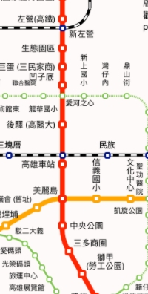
(高雄市苓雅區中華四路2號 13樓)

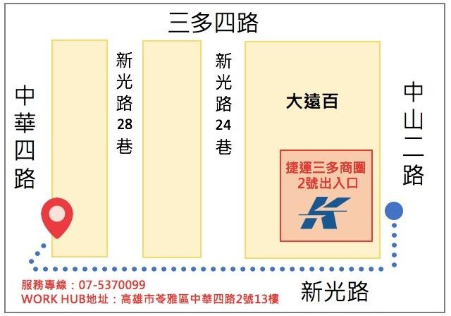

- 高鐵-【高鐵左營站】：
於【高鐵左營站】下車，轉搭【高捷紅線新左營站】(往小港方向)，至【高捷紅線三多商圈站】下車，並從2號出口步行 3 分鐘(若不方便爬樓梯可以利用1號出口出站)
- 台鐵-【高雄火車站】：
- 於【高雄火車站】下車，轉搭【高捷紅線新左營站】(往小港方向)，至【高捷紅線三多商圈站】 下車，從2號出口步行 3 分鐘(若不方便爬樓梯可以利用1號出口出站)
- 於【高雄火車站】下車，步行約3公尺至同愛街口跟建國路交叉口的【高雄火車站(建國路)】站牌，搭乘205 中華幹線(往輕軌夢時代站)至【新光路口(圖書總館)】下車。

【花蓮場】
花蓮國軍英雄館《二樓晶采廳》
(花蓮縣花蓮市花崗街56號)
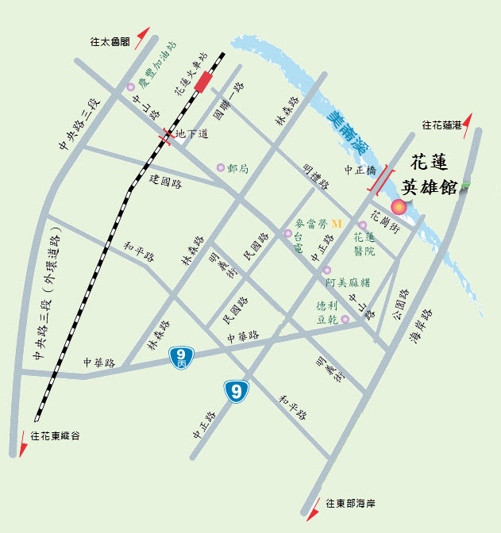
花蓮火車站

- 台鐵-【花蓮火車站】：
於【花蓮火車站】下車，轉搭計程車，距離約2.4公里，車程約10分鐘，車資約145元。
- 自行開車：
- 由宜蘭往花蓮方向 -> 台九省道 -> 府前路 -> 中正路中正橋 -> 見明禮路左轉 ->見公園路（花崗國中前紅綠燈）左轉->直行一分鐘內左轉 -> 花蓮英雄館
- 由台東往花蓮方向 -> 走縱谷台九線 -> 直行花蓮市中正路 -> 過麥當勞->見明禮路右轉 ->見公園路（花崗國中前紅綠燈）左轉 ->直行一分鐘內左轉 -> 花蓮英雄館

【中區場】
集思台中新烏日會議中心 《401富蘭克林廳》
(台中市烏日區高鐵東一路26號(台鐵新烏日站4樓))
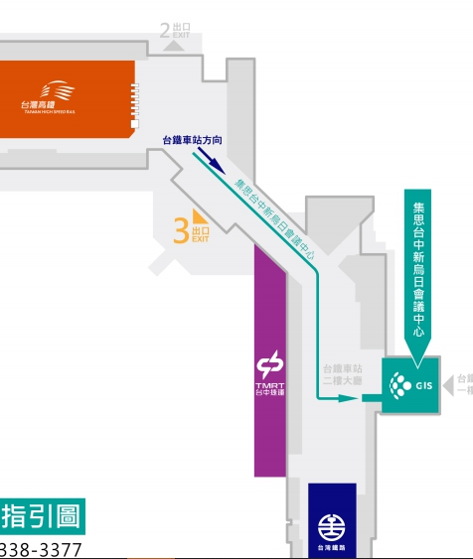
高鐵
3號出口
台鐵
新烏日站

- 高鐵-【高鐵台中站】：
請往出口3台鐵新烏日車站方向直行，抵達台鐵售票大廳，會議中心即在左側。
- 台鐵-【台鐵新烏日站】：
出口直走約30公尺，會議中心即在右側。
- 自行開車：
- 路線：
【台74線(中彰快速道路)】往1-成功號出口下交流道，右轉環河橋於高鐵東路右轉直駛至高鐵東一路左轉(會議中心即在右側)。
- 停車：
  - 台鐵新烏日車站【室內停車場】：電梯直達會議中心。
汽車20元/時，高鐵東一路右轉入迴轉道左側即為汽車停車入口處
機車20元/日，機車停車入口處位於高鐵東一路
  - 【日出停車場】：汽車80~100元/日；機車15元/平日、20元/假日
步行至台鐵新烏日車站(搭乘電梯或手扶梯至會議中心)，停車入口處位於高鐵東一路。

【北區場】
PCBC 犇亞會議中心 《六樓 B+C會議室》
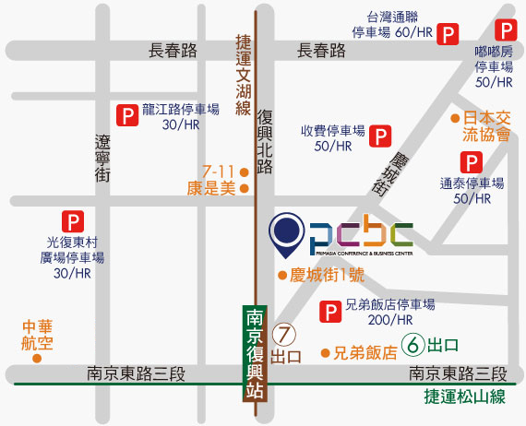
(台北市松山區復興北路99號6樓)

- 捷運-【南京復興站】：
- 搭乘捷運文湖線(棕線)至「南京復興」站，七號出口出站（距離本中心步行時間約1分鐘左右）。
- 搭乘捷運松山線(綠線)至「南京復興」站，六號出口出站（距離本中心步行時間約1分鐘左右）。
- 公車-【捷運南京復興】、【南京復興路口】：
- 【捷運南京復興】站：638、685、74、903。
- 【南京復興路口】站： 248、254、266、266(區間)、 279、282、282(副)、288、288(區間)、292、292(副)、292(區間)、306、306(區間)、307、46、604、605(快速公車)、622、652、668、672、675、711、紅25、棕10、棕9 線。
- 停車資訊：
- 本商務中心大樓樓下備有停車場(需付費、前一天申請)
- 中華航空或六福皇宮後面公有停車場，約300個平面車位。
- 慶城街、長春路口的日本交流協會大樓地下室也有計時停車位， 距離步行時間約2分鐘左右。

